

Cenová nabídka **č. E MK 017/2021 L** na realizaci akce:

„Prodej automatických kotlů **EKOEFEKT 48**“

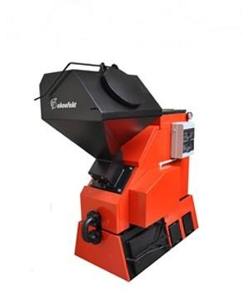

**Naděžda Novotná**

**TEPLO Rýmařov s.r.o.**

A: Okružní 1364/51, 795 01 Rýmařov M: +420 604 850 461

E: novotna@teplorymarov.cz

Datum: Kolín 9. července 2021

Na základě Vašeho požadavku si Vám dovolujeme předložit obchodní nabídku na výrobek z produkce společnosti EKOEFEKT a.s. Společnost EKOEFEKT a.s. se již více než 20 let aktivně zabývá vývojem a výrobou automatických kotlů na tuhá paliva. Výkonová řada začíná na výkonech 5 – 25 kW pro rodinné domy a končí průmyslovými kotli o výkonu 650 kW.

|  |  |  |  |
| --- | --- | --- | --- |
| **Cenová nabídka - popis zboží (MK)** | cena v Kč bez DPH | ks | Celkem |
| Kotel EKOEFEKT 48 P se standardní P čelní násypkou | 110 950,00 | 1 | 110 950,00 |
| Sleva -10% na kotle do 50kW | -11 095,00 | 1 | -11 095,00 |
| Doprava kotle | 2 758,00 | 1 | 2 758,00 |
| celkem Kč bez DPH |  |  | **102 613,00** |
| DPH 21% |  |  | 21 548,73 |
| Celkem k úhradě Kč vč. 21% DPH |  |  | **124 162** |

Nabídka zahrnuje kompletní kotel EXW včetně ventilátoru a kotlové regulace.

Kotel je certifikován dle ČSN EN 303-5 ve 4. třídě ekodesign, na hnědé uhlí.

**Termín dodání:** do 2 týdnů od objednání.

**Platba:** vždy před odběrem kotle zálohovou fakturou.

**Platnost nabídky:** do 14 dní od data nabídky.

Pro zodpovězení dalších otázek nás můžete kontaktovat: e-mail:ekoefekt@seznam.cz**,** ekoefekt@kotle.cznebo navštívit naše webové stránky: **www.ekoefekt.cz**

Obchodní oddělení je Vám k dispozici na telefonních číslech: **321 671 780 , hot line 724 271 942**

V pracovních dnech v době od 7,30 hod – 15.30 hod.; kdy je možné domluvit osobní schůzku k projednání konkrétních obchodních i technických podmínek uvedených v této nabídce.

Těšíme se na další spolupráci a srdečně Vás zveme k návštěvě naší společnosti. Věříme, že naše nabídka přispěje k řešení Vašich potřeb v otázkách vytápění.

Děkujeme za Vaši poptávku

Lukáš Synek

